Chemická väzba
Chemické väzby sú ____________________, ktorými sú atómy pútané v molekulách.
Chemické väzby vplývajú na vlastnosti látok.
Látky s rovnakým typom chemickej väzby majú podobné vlastnosti.
Typy chemických väzieb:
- Iónová
- kovalentná
- kovová
Elektronegativita atómu je miera schopnosti priťahovať väzbový elektrónový pár.
Vlastnosti látok podľa typu väzieb:
 | Iónové | Kovalentné | Kovové
Kujnosť | Krehké | Krehké | kujné
Elektrická vodivosť | nevodivé | Nevodivé | vodivé
Teplota topenia | Vysoká | Nízka | vysoká

Iónová väzba:
- Iónová väzba je chemická väzba medzi opačne elektricky nabitými časticami : katiónmi a aniónmi - navzájom sa priťahujú (NaCl, KCl)
- je veľmi pevná.
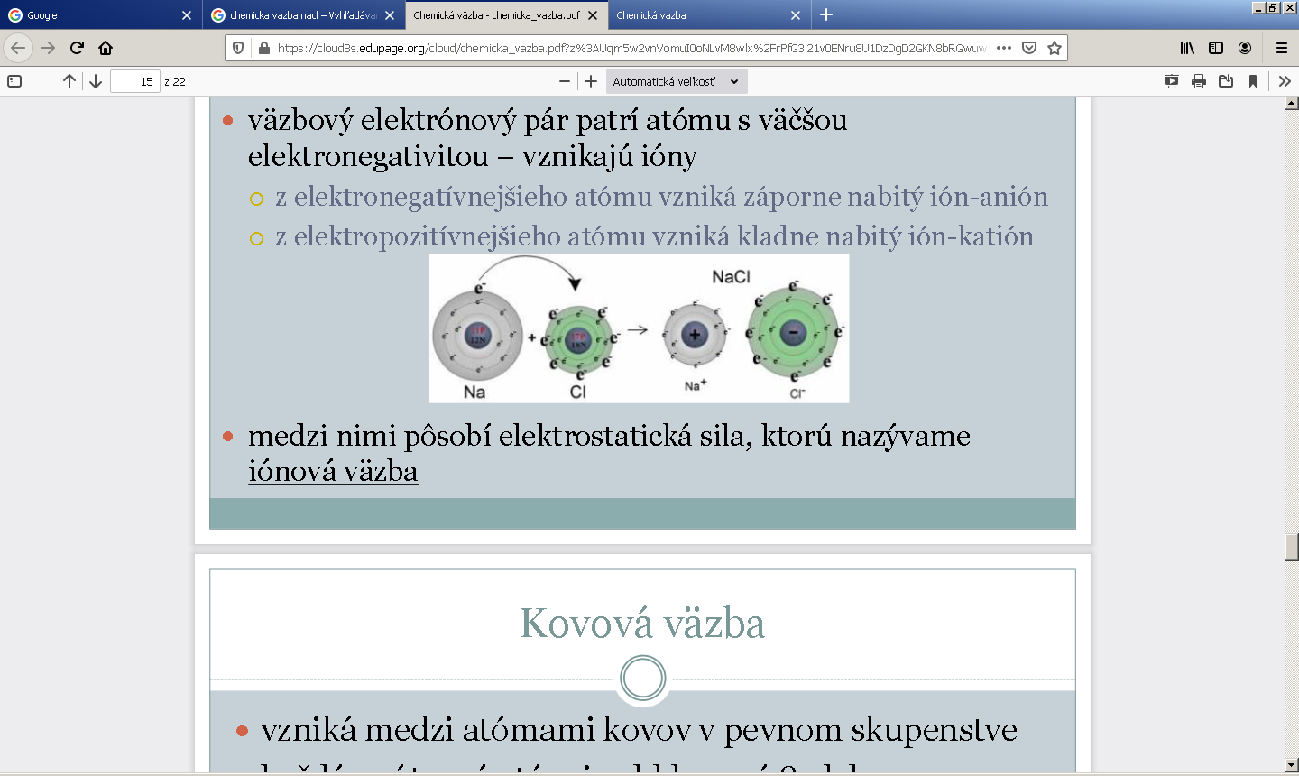
Kovalentná väzba:
- kovalentná väzba je chemická väzba, ktorú tvorí spoločný elektrónový pár.
- hovoríme mu aj väzbový elektrónový pár.
- v molekule môže 1,2 alebo 3 kovalentných väzieb

Jej hodnota je uvedená v chemických tabuľkách. Podľa rozdielu elektronegativít zlúčených atómov prvkov môžeme určiť typ chemickej väzby.

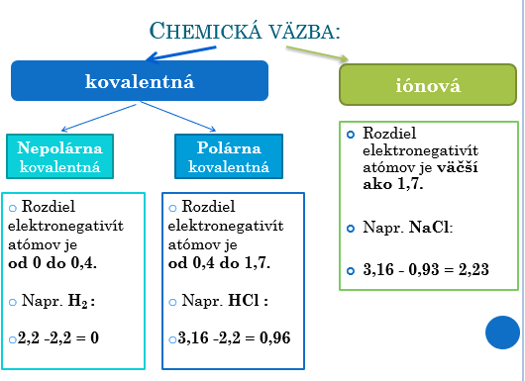

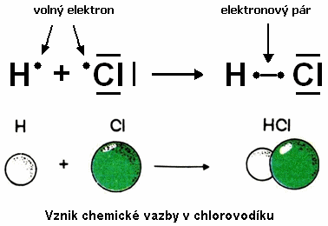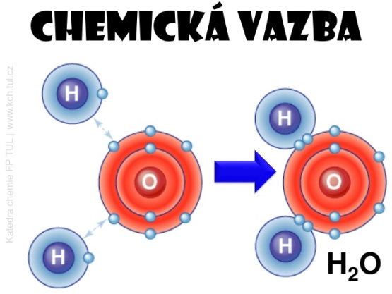

Úlohy, odpovedzte na otázky:
1.Čo je chemická väzba?

2. Doplňte tabuľku
Typ väzby | Princíp+ 2 príklady
Iónová
Kovalentná

3. Aká väzba je v HCl?
4. Aká je väzba v molekule vody?
5. Aká je väzba v molekule O₂?

